**УТВЕРЖДЕНА**

**постановлением ЦП ВОС**

**от 17.12.2024 № 31-5**

**ИНСТРУКЦИЯ**

**по работе с обращениями граждан**

**во Всероссийском обществе слепых**

**1. ОБЩИЕ ПОЛОЖЕНИЯ**

**1.1.** Работа с обращениями граждан (далее - обращения) осуществляется в соответствии с Конституцией Российской Федерации, Федеральным законом от 27.07.2006 № 152-ФЗ «О персональных данных» (далее Федерального закона № 152-ФЗ), другими федеральными законами, Уставом ВОС, решениями съездов ВОС, руководящими документами Центрального правления ВОС и настоящей Инструкцией.

**1.2.** Инструкция определяет порядок работы с обращениями в аппарате управления Всероссийского общества слепых (далее – АУ ВОС), в региональных организациях, учреждениях и хозяйственных обществах Всероссийского общества слепых (далее – организации ВОС) и устанавливает правила их регистрации, учёта, рассмотрения, контроля исполнения, определяет порядок анализа обращений.

При необходимости в Инструкцию могут быть внесены изменения и дополнения.

**1.3.** По своему содержанию обращения представляют собой предложения, заявления или жалобы.

**Предложение** – рекомендация гражданина по совершенствованию деятельности организаций ВОС, улучшению социально-экономических отношений и действующего законодательства в Российской Федерации.

**Заявление** – просьба гражданина о содействии в реализации его законных прав и интересов, либо законных прав и интересов других лиц, либо сообщение о нарушении законов и иных нормативно-правовых актов в работе организаций ВОС.

**Жалоба** – просьба гражданина о восстановлении или защите его нарушенных прав и интересов, либо нарушенных прав и интересов других лиц, либо критика деятельности организаций и должностных лиц.

**1.4.** По своему формату обращения могут быть **письменными** или **устными**.

**Письменные обращения** – это материалы, представленные в виде документов и поступающие в ходе личного приёма граждан, с помощью «Почты России», по электронной почте, через интернет-приёмную на сайте ВОС, а также в форме публикаций СМИ и социальных сетей, требующие ответа со стороны АУ ВОС или организации ВОС. Специалисты Приёмной по обращениям граждан и определению возможностей трудоустройства инвалидов по зрению управления по работе с региональными организациями департамента социальной реабилитации АУ ВОС (далее – Приёмная) регистрируют, копируют, рассматривают и анализируют письменные обращения, поступившие в АУ ВОС.

Письменные обращения распределяются по принадлежности:

- обращения, входящие в компетенцию Приёмной, на которые дают ответы непосредственно специалисты Приёмной;

- обращения, требующие рассмотрения руководством ВОС или руководством организации ВОС, распечатываются на бумажном носителе, передаются в управление делами президента ВОС или руководителю организации ВОС через ЭДО либо в формате плоскопечатных документов для дальнейшей работы с ними исполнителей.

**Устные обращения** по телефону не требуют обязательного письменного ответа. По ним может быть проведена консультация, дана справочная информация.

**1.5.** Контроль за состоянием работы с обращениями возлагается на президента ВОС и руководителей структурных подразделений ВОС, согласно должностным инструкциям.

**1.6. Согласие на обработку персональных данных**.

**Личный приём граждан**. В соответствии со статьёй 10.1 Федерального закона № 152-ФЗ, посетитель подписывает согласие на обработку персональных данных, разрешённых субъектом персональных данных для распространения (приложение 3).

**Письменные обращения граждан**. Письменное обращение, направленное в АУ ВОС или в организацию ВОС, должно содержать согласие на обработку персональных данных заявителя. В соответствии с п. 1 статьи 9 Федерального закона № 152-ФЗ, данное согласие должно быть конкретным, предметным, информированным, сознательным и однозначным.

**Устные обращения граждан**. Обращения по телефону, имеющие справочный характер, не требуют предоставления персональных данных. В случае возникновения у заявителя вопросов, требующих дальнейшей проработки и, возможно, подготовки письменных документов, специалист Приёмной или организации ВОС представляется заявителю обращения по телефону и информирует его о предстоящей обработке персональных данных, согласно п. 1 статьи 9 Федерального закона № 152-ФЗ и необходимости получения от него устного согласия на обработку его персональных данных, после чего обращение заявителя рассматривается.

**2. ПРИЁМ, РЕГИСТРАЦИЯ И УЧЁТ**

**ОБРАЩЕНИЙ ГРАЖДАН**

**2.1.** Все поступающие в Приёмную обращения граждан, в том числе в электронной форме и от иностранных граждан, принимаются и учитываются специалистами Приёмной.

**2.2.** При поступлении обращения через «Почту России» вскрывается конверт, проверяется наличие в нём документов. При регистрации обращения конверт прикладывается к тексту обращения.

**2.3.** Приложенные к обращению копии документов (паспорта, пенсионного удостоверения, справки ВТЭ, МСЭ и т.п.) прикрепляются к обращению.

**2.4.** На обращениях, поданных в ходе личного приёма, делается пометка «с личного приёма».

**2.5.** Регистрацию и первичный ввод текстов всех поступающих обращений специалисты Приёмной осуществляют в централизованном порядке не позднее трёх рабочих дней со дня их поступления в регистрационно-контрольных карточках (Приложение 1) от руки разборчивым почерком. Контрольно-регистрационные карточки вводят в базу данных обращений граждан.

**В регистрационно-контрольной карточке указываются:**

* порядковый регистрационный номер и дата поступления обращения;
* фамилия, инициалы заявителя(лей);
* категория заявителя(лей);
* адрес заявителя (лей);
* краткое содержание обращения;
* лицо (лица), кому обращение направлено на рассмотрение;
* резолюция рассмотрения;
* лицо (лица), кому обращение направлено на исполнение.

**В электронную базу данных обращений вносятся:**

* порядковый номер обращения;
* фамилия и инициалы заявителя(лей);
* вид обращения (жалоба, заявление);
* характер обращения;
* категория заявителя;
* тип обращения (частное, коллективное, повторное, обращение из вышестоящей организации и т.д.);
* краткое содержание обращения;
* исполнитель обращения;
* сроки рассмотрения;
* результаты рассмотрения;
* контроль исполнения.

**Порядковый регистрационный номер обращения и дата** его поступления проставляются в правом верхнем углу сопроводительного письма или на первой странице обращения заявителя.

**Фамилия с инициалами заявителя пишется в именительном падеже.** Если обращение подписано двумя и более авторами, то указываются первые два или три (если есть) его автора. Общее число авторов указывается в аннотации обращения и считается коллективным, отмечается индексом **"коллективное".** Коллективными являются также бесфамильные обращения, поступившие от имени конкретного предприятия, учреждения. Письма, подписанные членами одной семьи (например, Сидоровы, Петровы), также считаются коллективными. Если указаны инициалы членов семьи, то отмечается: Сидоров(а) И.И. (М.М.).

**Дата поступления обращения** указывается следующим образом: число, месяц, год (например, 02.03.2024).

**Адрес заявителя** указывается с соблюдением общепринятого порядка при оформлении почтовой корреспонденции (если указан индекс, то он заносится на карточку). Слова "область", "город", "край", "дом", "корпус", "квартира" писать не рекомендуется. Например, 243110, Московская, Воскресенск, (но г. Жуковский), пр-т Химиков, 14-2-34. Необходимо также пользоваться общепринятыми сокращениями при обозначении адресата: "п" - посёлок, "с" - село, "ст" - станица, "ст-я" - станция, "пер" - переулок, "пр-т" - проспект, "б-р" - бульвар, "мкр" - микрорайон, "кварт" - квартал, "туп" - тупик. Если автор проживает в административном центре края, области, республики, то их наименование писать не рекомендуется (например, г. Иваново, г. Томск и т.д., если нет географического повтора на территории России). Если адрес отсутствует и в письме, и на конверте, при определении территории заявителя следует руководствоваться данными почтового штемпеля по месту отправки.

**Содержание обращения** излагается в контрольно-регистрационной карточке и в электронной базе данных и должно быть кратким, логичным, конкретным.

**3. ТРЕБОВАНИЯ К ОБРАЩЕНИЮ**

**3.1.** Гражданин в своём обращении указывает наименование организации, в которую направляет обращение, либо фамилию, имя, отчество соответствующего должностного лица, либо должность соответствующего лица, а также свои фамилию, имя, отчество (последнее - при наличии), почтовый адрес, по которому должны быть направлены ответ, уведомление о переадресации обращения, излагает суть предложения, заявления или жалобы, ставит личную подпись и дату. В случае необходимости в подтверждение своих доводов гражданин прилагает к обращению документы и материалы либо их копии.

**3.2.** Обращение, поступившее в форме электронного документа, подлежит рассмотрению в порядке, установленном настоящей Инструкцией. В обращении гражданин указывает свои фамилию, имя, отчество (последнее - при наличии), адрес электронной почты, если ответ должен быть направлен в форме электронного документа, и почтовый адрес, если ответ должен быть направлен в письменной форме. Гражданин вправе приложить к такому обращению необходимые документы и материалы в электронной форме либо направить указанные документы и материалы или их копии в письменной форме.

**3.3.** При подготовке письменного обращения заявитель обязан дать согласие на обработку его персональных данных (п. 1.6 Инструкции).

**4. РАССМОТРЕНИЕ И ИСПОЛНЕНИЕ**

**ОБРАЩЕНИЙ ГРАЖДАН**

**4.1.** Зарегистрированные обращения граждан не позднее трёх рабочих дней с момента регистрации передаются в управление делами президента ВОС или руководителю организации для рассмотрения и направления исполнителю.

**4.2.** Обращение направляется исполнителю посредством ЭДО либо на бумажном носителе.

**4.3.** Передача обращения из одного структурного подразделения в другое может производиться посредством электронного обмена либо с обязательной отметкой в регистрационно-контрольной карточке.

**4.4.** На обращение, не входящее в компетенцию ВОС, работниками даются письменные или устные разъяснения и консультации.

**4.5.** В случае обжалования действий работников ВОС не разрешается предоставление жалобы соответствующим лицам. Проверка фактов, указанных в жалобе, осуществляется путём направления запроса.

**4.6.** Ответы на обращения подписывает в АУ ВОС президент ВОС, в организациях ВОС – руководители соответствующих организаций. При подготовке ответа исполнитель указывается в левом нижнем углу документа.

**4.7.** Обращения, не требующие письменного ответа, носящие консультационный характер, могут быть представлены заявителю устно, с последующим отражением в журнале учёта обращений по телефону (приложение 5). При повторном обращении по тому же вопросу заявителю предлагается оформить обращение письменно.

**4.8. Исполнитель несёт ответственность**:

* за неправомерность отказа в приёме или рассмотрении обращений;
* за нарушение сроков и порядка рассмотрения обращений;
* за отказ направлять заявителям уведомление о продлении сроков рассмотрения их обращений или об их переадресации с указанием причин;
* за содержание, ясность и чёткость изложения ответов, качественное их оформление и достоверность ссылки на нормативные акты.

Ответственность за своевременное и правильное исполнение в равной степени несут все указанные в резолюции исполнители.

При отклонении обращений необходимо указать мотивы, по которым они отклонены.

Обращения граждан считаются исполненными, если рассмотрены все вопросы, приняты необходимые меры и даны исчерпывающие ответы.

**4.9.** Ответы гражданам на повторные обращения в связи с несогласием их с ранее принятым решением, а также ответы на обращения, находящиеся на особом контроле, в АУ ВОС, подписываются президентом ВОС, в других организациях ВОС – руководителем.

**4.10.** Если обращение рассматривалось работниками нескольких структурных подразделений, заявителю направляется один ответ. Исполнитель может сгруппировать по тематике вопросы заявителя и дать ответ по существу. Проект письма готовится ответственным исполнителем, согласовывается с другими исполнителями, визируется ими, после чего передается на подпись.

**4.11.** Запрещается вносить изменения в содержание подписанного обращения без разрешения президента ВОС или руководителя организации ВОС, в которую направлено обращение.

**4.12.** При направлении ответа на нём проставляется индекс, состоящий из условного цифрового обозначения структурного подразделения, в котором подготовлен ответ, номер дела по номенклатуре подразделения (Приёмной), порядкового регистрационного номера и дата отправки (например, 1/36-55 от 02.03.24).

**4.13.** Ответы на обращения направляются в те адреса, с которых данные обращения поступили на рассмотрение.

**5. РАБОТА С ОТДЕЛЬНЫМИ ВИДАМИ ОБРАЩЕНИЙ**

**5.1.** Обращения, поступившие из Администрации Президента Российской Федерации, Государственной Думы РФ, Совета Федерации и Правительства РФ, оформленные на специальных бланках с приложениями в виде обращений граждан, рассматриваются безотлагательно и берутся на особый контроль. Порядок прохождения таких обращений в процессе подготовки ответа должен быть оперативным.

**5.2. Повторные обращения.**

Повторным обращением считается обращение, поступившее от одного и того же лица по одному и тому же вопросу, если со времени подачи первого обращения истёк 60-дневный срок рассмотрения, или заявитель не согласен с принятым по его обращению решением.

Статус повторного обращения предполагает возможность его копирования отправителю до истечения указанного срока без соответствующих проверок.

Для повторного обращения указывается отметка «повторное» на контрольно-регистрационной карточке и на самом обращении. При повторном поступлении обращения к нему прилагается ранее имеющаяся переписка и регистрационно-контрольная карточка.

Обращения одного и того же заявителя и по одному и тому же вопросу, поступившие до истечения срока рассмотрения, считаются первичными.

В случае если в обращении содержится вопрос, на который гражданину многократно давались ответы по существу, а новых доводов или обстоятельств автором не приводится и при этом указанное обращение и ранее направлялось одному и тому же должностному лицу, оно может быть оставлено без ответа по существу, а автор уведомлен о прекращении с ним переписки по этому вопросу.

**5.3.** Обращения, написанные рельефно-точечным шрифтом или полученные в аудио-формате переводятся в плоскопечатный формат. После перевода обращения передаются на рассмотрение руководству и исполнителям. Ответы заявителю оформляются в том же формате, в котором получены обращения от заявителя

**5.4.** В случае если в обращении не указаны фамилия гражданина, направившего обращение, и почтовый адрес, или адрес электронной почты, по которому должен быть направлен ответ (анонимное обращение), ответ на это обращение не даётся. Содержание таких обращений аннотируется так же, как и другие обращения, с указанием его анонимности.

**5.5. Обращения, не поддающиеся прочтению, бессмысленные или некорректные по содержанию.**

Обращения, не поддающиеся прочтению, бессмысленные по содержанию, содержащие нецензурная брань, либо оскорбительные выражения, угрозы жизни, здоровью и имуществу должностного лица, а также членам его семьи, остаются без ответа и направляются в архив. Аннотация такого обращения должна содержать обоснование принятого решения.

**5.6.** Обращения, в которых ставятся вопросы судебного производства, подлежат разъяснению порядка обжалования и направляются в архив.

**5.7.** В случае если ответ по существу поставленного в обращении вопроса невозможен без разглашения сведений, составляющих коммерческую или иную охраняемую законом тайну, автору обращения сообщается оневозможности дать ему объективный ответ в связи с недопустимостью разглашения указанных сведений.

**6. ПРЕДОСТАВЛЕНИЕ ИНФОРМАЦИИ, ЗАПРАШИВАЕМОЙ В**

**ОБРАЩЕНИЯХ**

**6.1.** Сотрудники Приёмной и/или организаций ВОС могут предоставлять, либо оказывать содействие в предоставлении информации, запрашиваемой в обращениях.

**6.2.** Информация о деятельности ВОС, находящаяся в открытом доступе, предоставляется заявителю непосредственно сотрудниками Приёмной и/или организаций ВОС.

**6.3.** Обращения о предоставлении информации, находящейся в распоряжении АУ ВОС и организаций ВОС, рассматриваются в общем порядке, отражённом в п. 4 данной Инструкции.

**7. СРОКИ ИСПОЛНЕНИЯ ОБРАЩЕНИЙ.**

**КОНТРОЛЬ ЗА ИХ РАССМОТРЕНИЕМ**

**7.1.** Установлены следующие сроки исполнения обращений:

* обращения граждан регистрируются в течение трёх рабочих дней с момента поступления в канцелярию УДП АУ ВОС и/или в организации ВОС. Дата регистрации считается началом срока их исполнения;
* обращения граждан по вопросам, не относящимся к ведению ВОС, направляются по подведомственности в течение 5 рабочих дней с даты поступления обращения, с извещением об этом заявителя(лей);
* обращения, принятые к рассмотрению в соответствии с компетенцией, рассматриваются в течение 30 рабочих днейс даты регистрации. Дата направления окончательного ответа является датой его исполнения;
* в тех случаях, когда для исполнения обращения необходимо проведение дополнительной проверки, а также при направлении запроса по обращению гражданина в организации и учреждения, исполнитель вправе продлить срок его исполнения не более чем на 30 рабочих дней, о чём делается пометка в электронном формате либо на бумажном носителе информации. О продлении срока сообщается заявителю(ям);
* обращения, поступившие из государственных органов РФ, указанных в п. 5.1. рассматриваются с принятием мер по их исполнению в разумные сроки, если иное не указано в сообщении. Обращения, не требующие дополнительного изучения и проверки, рассматриваются безотлагательно.

**7.2.** Обращения, на которые даются промежуточные ответы, с контроля не снимаются. Контроль завершается только после вынесения решения и принятия исчерпывающих мер по исполнению обращения.

**8. ЛИЧНЫЙ ПРИЁМ ГРАЖДАН**

**8.1.** Личный приём граждан ведут:

* в АУ ВОС – специалисты Приёмной;
* в организациях ВОС - уполномоченные на то лица.

В АУ ВОС, по согласованию с руководством ВОС, запись на приём в соответствующем журнале (приложение 4) ведёт начальник Приёмной, а в его отсутствии – специалисты Приёмной. В организациях ВОС запись на приём ведут уполномоченные на то лица.

**8.2.** На каждого посетителя оформляется карточка приёма установленного образца (приложение 2), в которой указываются: дата обращения, фамилия, имя, отчество гражданина, адрес постоянного места жительства, инвалидность, сопутствующие заболевания, членство в ВОС, место работы (если работает) и занимаемая должность, паспортные данные или данные другого документа, удостоверяющего личность, фамилия специалиста, ведущего приём.

**8.3.** В соответствии со статьёй 10.1 Федерального закона от 27.07.2006 № 152-ФЗ «О персональных данных», посетитель подписывает согласие на обработку персональных данных, разрешённых субъектом персональных данных для распространения (приложение 3).

**8.4.** **Организация приёма.**

В АУ ВОС каждого посетителя встречает специалист Приёмной. Приём посетителя проводится в помещении Приёмной.

В организациях ВОС приём граждан проводится в специально оборудованных помещениях уполномоченными лицами или специалистами, ведущими приём.

При необходимости по телефону решаются вопросы с руководителями региональных организаций, хозяйственных обществ об оказании практической помощи на месте.

Содержание личного обращения заносится в карточку личного приёма гражданина. Если изложенные в обращении факты и обстоятельства являются очевидными и не требуют проверки, ответ на обращение с согласия гражданина может быть дан устно в ходе личного приёма, о чём делается запись в карточке личного приёма гражданина. В остальных случаях даётся письменный ответ по существу поставленных вопросов, входящих в компетенцию ВОС.

Письменное обращение, принятое в ходе личного приёма, подлежит регистрации и рассмотрению в порядке, установленном настоящей Инструкцией.

В случае если в обращении заявителя содержатся вопросы, решение которых не входит в компетенцию ВОС, во время приёма посетителю даётся разъяснение, куда ему следует обратиться. Принимающий в праве решить вопрос о приёме посетителя в соответствующем учреждении или организации.

В ходе личного приёма гражданину может быть отказано в дальнейшем рассмотрении обращения, если ему был дан ответ по существу поставленных в обращении вопросов.

**8.5.** Для рассмотрения вопроса о личном приёме президентом или вице-президентами ВОС, заявителю необходимо направить соответствующее письменное обращение.

**9. ОБРАЩЕНИЯ ГРАЖДАН ПО ТЕЛЕФОНУ**

**9.1.** Все обращения граждан по телефону в АУ ВОС принимаются специалистами Приёмной. Обращения граждан по телефону в организации ВОС принимаются специалистами соответствующей организации.

**9.2.** Обращения по телефону, имеющие справочный характер, не требуют предоставления персональных данных. В случае возникновения у заявителя вопросов, требующих дальнейшей проработки и, возможно, подготовки письменных документов, специалист Приёмной или организации ВОС представляется заявителю обращения по телефону и информирует его об обработке персональных данных, согласно п. 1 статьи 9 Федерального закона №152-ФЗ. Заявитель даёт устное согласие на обработку его персональных данных, после чего обращение заявителя рассматривается.

**9.3.** В случае необходимости подготовки письменного обращения, специалист сообщает об этом заявителю и разъясняет правила, по которым данное письменное обращение должно быть подготовлено.

**9.4.** Все обращения граждан по телефону фиксируются в соответствующем журнале обращений (приложение 5).

**10. ВЕДЕНИЕ АРХИВА**

**10.1.** Обращения после их исполнения передаются лицу, ведущему работу с обращениями, со всеми относящимися к ним материалами, для централизованного формирования дел и картотеки в соответствии с утверждённой номенклатурой дел.

**10.2.** Хранение документов по обращениям производится в течение 5 лет. По истечении срока хранения документы подлежат уничтожению в установленном порядке.

**Приложение 1**

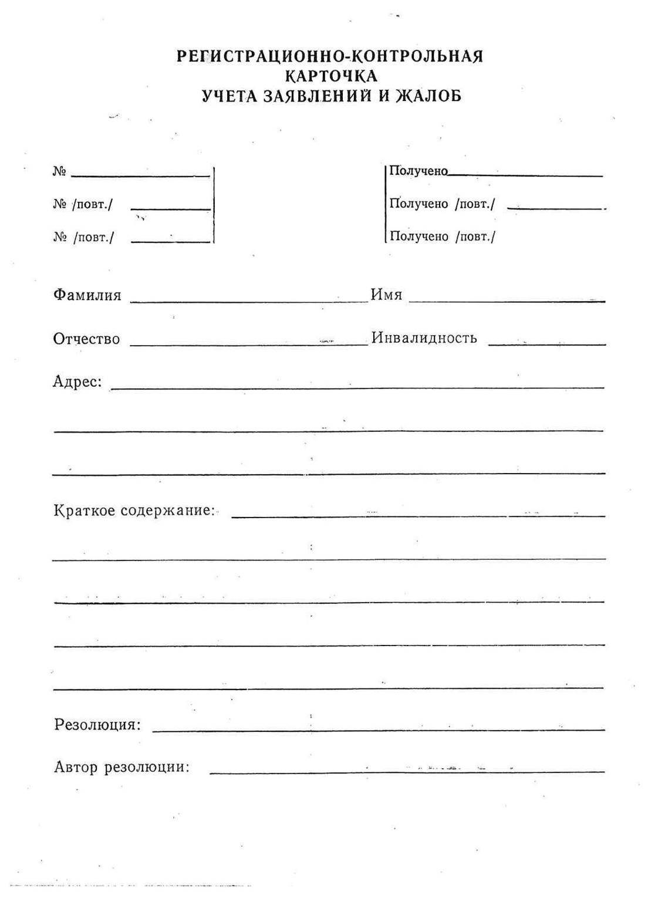

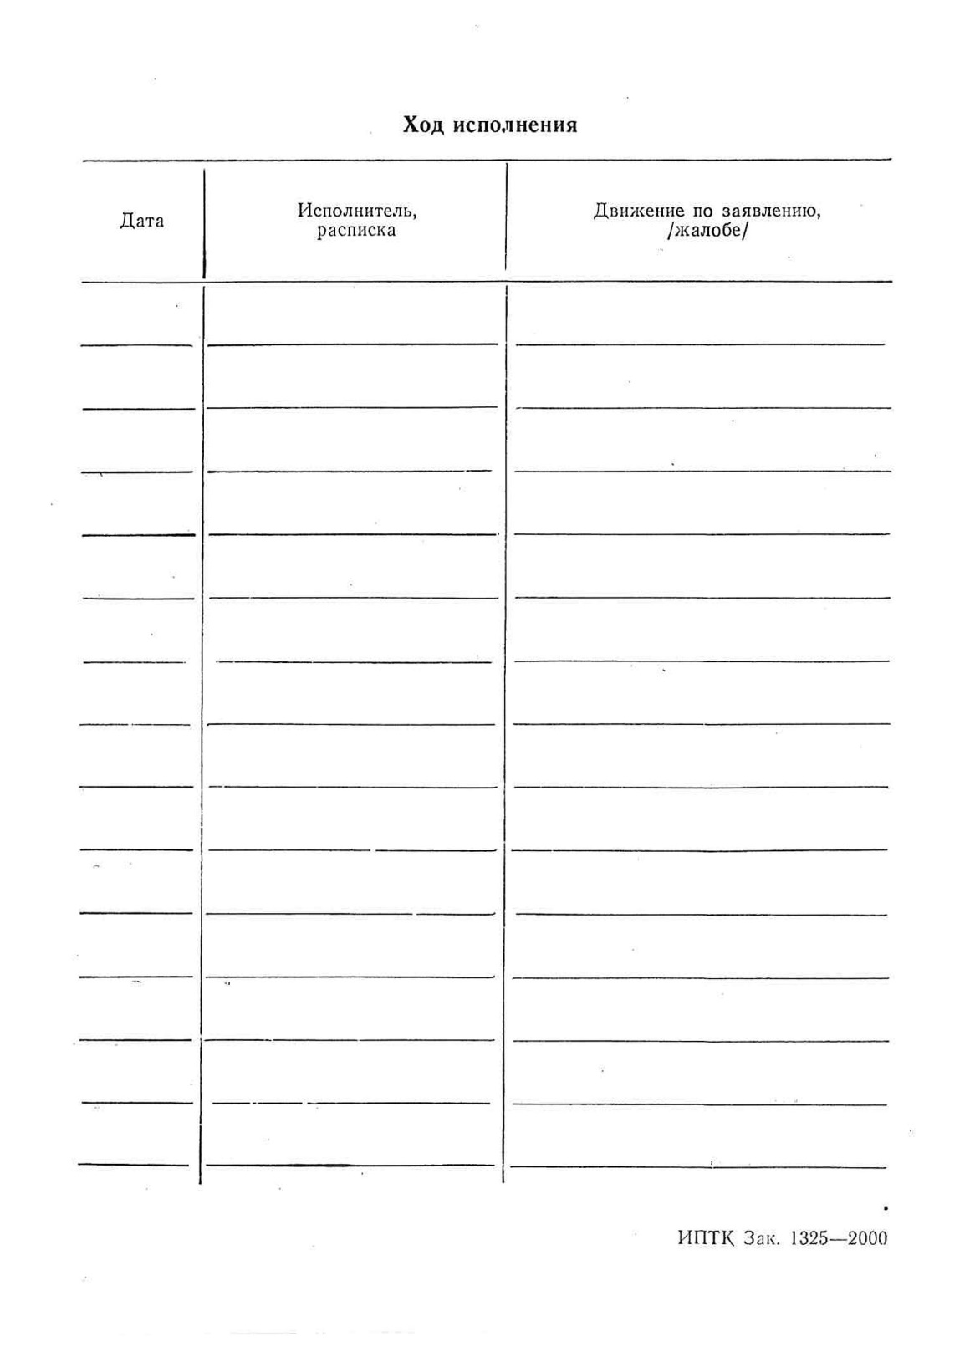

**Приложение 2**

**КАРТОЧКА ПРИЁМА ГРАЖДАН**

**Фамилия** __________________**Имя** _________________**Отчество** _______________

**Дата рождения** ___________________

**Адрес места жительства** ___________________________________________________

________________________________________________________________________

**Член ВОС** ____________________________**МО**_____________________________**РО** **с**______________ **года**

**Группа инвалидности по зрению** _________________

**Дополнительная инвалидность** _____________________________________________

**Место работы**_____________________________________________________________ **Должность**________________________________________________________________   
**Паспорт** _____________________________________________________________

____________________________________________________________________

|  |  |  |  |  |
| --- | --- | --- | --- | --- |
| **Дата**  **обращения** | **Цель обращения** | **Что сделано** | **Сумма**  **выданного пособия**  **(при выдаче материальной помощи)** | **Кем разрешена**  **выдача** |
|  |  |  |  |  |
|  |  |  |  |  |
|  |  |  |  |  |
|  |  |  |  |  |
|  |  |  |  |  |
|  |  |  |  |  |
|  |  |  |  |  |
|  |  |  |  |  |
|  |  |  |  |  |

**Приложение 3**

Оператору **Общероссийской общественной**

**организации инвалидов «Всероссийское ордена**

**Трудового Красного Знамени общество слепых»** (ВОС),

ОГРН: 1027739313557

ИНН/КПП 7710031863/771001001,

место нахождения юридического лица: 109012, г. Москва, вн. Тер. Муниципальный округ Тверской, пер. Большой Черкасский, д. 13, стр. 4,

**в лице президента Сипкина Владимира Васильевича**

от _________________________________________________

___________________________________________________

паспорт серии __________ № _________________

выдан «____» _____________________ года

____________________________________________________, зарегистрированного(ой) по адресу: _____________________

_____________________________________________________   
адрес электронной почты: __________________________  
номер телефона: ______________________________________

**Добровольное согласие**

**на обработку персональных данных**

Настоящим я, _________________________________________, руководствуясь статьей 10.1 Федерального закона от 27.07.2006 № 152-ФЗ «О персональных данных», заявляю о согласии на распространение **Общероссийской общественной организации инвалидов «Всероссийское ордена Трудового Красного Знамени общество слепых»** моих персональных данных с целью анализа и учёта обращений граждан в следующем порядке:

|  |  |  |  |  |  |
| --- | --- | --- | --- | --- | --- |
| Категория персональных данных | Перечень персональных данных | Разрешаю к распространению (да/нет) | Разрешаю к распространению неограниченному кругу лиц (да/нет) | Условия и запреты | Дополнительные условия |
| общие персональные данные | фамилия | да | Да |  |  |
| имя | да | Да |  |  |
| отчество | да | Да |  |  |
| год рождения | нет | Нет |  |  |
| месяц рождения | да | Да |  |  |
| дата рождения | да | Да |  |  |
| место рождения | да | Нет |  | только сотрудникам ВОС |
| адрес | нет | Нет |  |  |
| семейное положение | да | Нет |  | только сотрудникам ВОС |
| образование | да | Нет | кроме  ООО  --- |  |
| профессия | да | Нет | кроме  ООО  --- |  |
| --- |  |  |  |  |
| специальные категории персональных данных | группа инвалидности по зрению (наличие остаточного зрения | да | Нет |  | только сотрудникам ВОС |
| состояние здоровья (сопутствующие заболевания) | да | Нет |  | только сотрудникам ВОС |
| сведения о судимости | да | Нет |  | только сотрудникам отдела кадров |

Сведения об информационных ресурсах Оператора, посредством которых будут осуществляться предоставление доступа неограниченному кругу лиц и иные действия с персональными данными субъекта персональных данных:

|  |  |
| --- | --- |
| Информационный ресурс | Действия с персональными данными |
| <https://www.vos.org.ru> | Предоставление сведений неограниченному кругу лиц |
| https://www.trudvos.ru | Предоставление сведений сотрудниками компании |

Настоящее согласие дано мной добровольно и действует до момента его отзыва

Оставляю за собой право потребовать прекратить распространять мои персональные данные. В случае получения требования Оператор обязан немедленно прекратить распространять мои персональные данные, а также сообщить перечень третьих лиц, которым персональные данные были переданы.

«___» ______________ 202__г. ________________________________

(Ф.И.О.)

**Приложение 4**

**Журнал личного приёма граждан должностными лицами ВОС**

|  |  |  |  |  |  |  |  |
| --- | --- | --- | --- | --- | --- | --- | --- |
| **№ п/п** | **Дата**  **обращения** | **Ф.И.О.**  **заявителя** | **Контактная информация заявителя** | **Краткое**  **содержание вопроса** | **Ф.И.О.**  **должностного лица,**  **осуществляющего**  **личный приём** | **Дата приёма** | **Примечание** |
| **1** | **2** | **3** | **4** | **5** | **6** | **7** | **8** |
| **1** |  |  |  |  |  |  |  |
| **2** |  |  |  |  |  |  |  |
| **--** |  |  |  |  |  |  |  |

**Приложение 5**

**Журнал обращений по телефону**

|  |  |  |  |  |  |  |
| --- | --- | --- | --- | --- | --- | --- |
| **№ п/п** | **Дата** | **Ф.И.О.**  **заявителя** | **Регион**  **заявителя** | **Контактный номер**  **телефона**  **заявителя** | **Содержание обращения** | **Действие по обращению** |
| **1** | **2** | **3** | **4** | **5** | **6** | **7** |
| **1** |  |  |  |  |  |  |
| **2** |  |  |  |  |  |  |
| **--** |  |  |  |  |  |  |